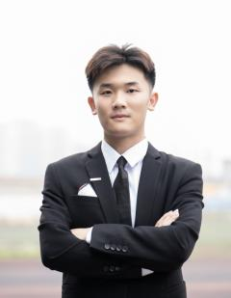

**本人热情开朗、三观端正，曾加入学生会工作，并且四年都是担任班级学习委员，参加了较多的科技竞赛，大都是以负责人的身份参加，有较好的团队协作能力、专业实践能力和抗压能力**

**自我评价**

**专业技能和证书： CAD技能证书、CET4（英语四级）证书、掌握C语言和汇编语言**

**活动荣誉奖励：**

**曾获得一等、二等和科技单项竞赛奖学金**

**2020.08 荣获“第十九届全国大学生机器人大赛”全国二等奖、全国三等奖**

**2020.08 荣获“第七届全国大学生工程训练综合能力竞赛”湖北赛区三等奖**

**2020.10 荣获 ”湖北省第十三届挑战杯”湖北赛区三等奖**

**2020.10 荣获“第九届全国大学生机械创新设计大赛“湖北赛区二等奖**

**2020.10 荣获“第十四届ICAN国际创新创业大赛”湖北赛区二等奖**

**2021.07 荣获湖北工业大学工程技术学院“优秀共产党员”称号**

**2019.09 -- 2021.06**

**身份：项目负责人**

**物联网足浴系统**

**◆ 项目介绍**

该项目由我和学校黄东斌老师（副教授）共同协作完成，主要实现全自动的足浴功能，该项目现已申请3项实用新型专利和1项发明专利，并且申请了省级立项，将于今年年底结项

**技能荣誉**

**院校：湖北工业大学工程技术学院 / 主修专业：机械设计制造及其自动化**

**主修科目：单片机原理及接口技术，机械设计，CAD，SolidWorks，Creo**

求职意向：嵌入式软件工程师

**PERSONAL RESUME**

754678372@qq.com

生日：

1999.12

手机：1

18476438994

邮箱：

**陈烽民**

**2013.09 -- 2017.06**

**最高学历：本科**

**教育背景**

**工作经历**